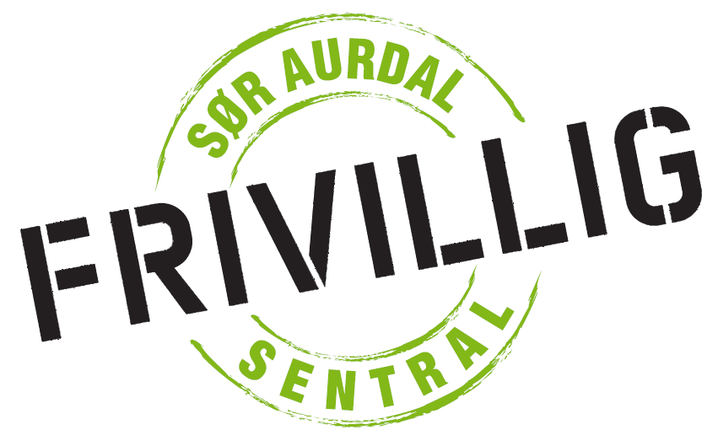
SENIORDANS

SAMFUNSALEN I REINLI
TORSDAG 10.FEBRUAR KL 18.00

TRENGER DU SKYSS SÅ TA KONTAKT MED FRIVILLIGSENTRALENTELEFON 953 01 895

TA DEG EN TUR.
DANS, TRIM OG SOSIALT.
KAFFE HØRER MED

